Не жгите траву!!!
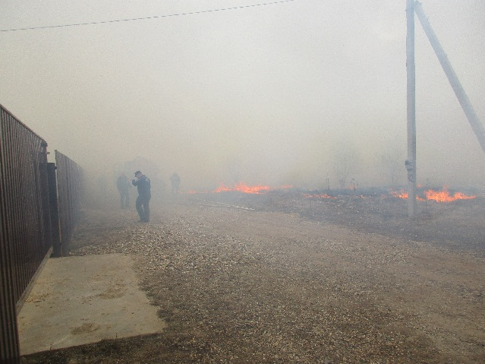
Уважаемые жители и гости города и района!
По статистике, более 90% пожаров, возникающих в переходный период (март – апрель – май) происходят в результате палов сухой травы, порядка 99% которых имеют причиной «человеческий фактор».
Каждую весну район встречается с большой бедой - палами прошлогодней сухой травы, результатами которых является нанесение существенного ущерба экологической обстановки, лесным массивам и торфяникам.
Есть еще одна опасность, исходящая от сжигания сухой травы – создание угрозы распространения огня на близстоящие строения, возникновения угрозы причинения вреда здоровью и жизни людей.
Травяные палы и вызываемые ими лесные и торфяные пожары приводят к повреждению и уничтожению инфраструктурных объектов, линий электропередач и связи, к уничтожению природных ресурсов и значительному увеличению расхода ресурсов пожарных и муниципальных служб.
Когда пожар начинает разрастаться его очень сложно остановить. Травяные палы охватывают большие площади и распространяются очень быстро. При сильном ветре фронт огня перемещается со скоростью до 25-30 км/час. Это очень затрудняет их тушение.
Единственным эффективным способом борьбы с травяными палами является их предотвращение. Ни в коем случае не жгите траву, строго соблюдайте правила пожарной безопасности.
Если вы заметили пожар - не проходите мимо. Начинающую гореть траву вы сможете потушить самостоятельно, залить водой из близлежащего водоема, засыпать землей, можно использовать для тушения пучок веток от деревьев лиственных пород длиной 1,5-2 метра, наносите ими скользящие удары по кромке огня сбоку, в сторону очага пожара. Прижимайте ветви при следующем ударе по этому же месту и, поворачивая их, охлаждая таким образом горючие материалы. При невозможности потушить пожар своими силами, отходите в безопасное место и сообщите о возгорании по телефону «112».
Напоминаем номера телефонов экстренных служб района:
112 (49244) 2-34-12

